**PROJEKT nr druku 56**

**Uchwała Nr ……………**

**Rady Gminy Kołobrzeg**

**z dnia ………………… 2019 r.**

**w sprawie przystąpienia do sporządzenia miejscowego planu zagospodarowania przestrzennego Gminy Kołobrzeg w części obrębu Dźwirzyno**

Na podstawie art. 14 ust. 1 i ust. 2 ustawy z dnia 27 marca 2003 r. o planowaniu   
i zagospodarowaniu przestrzennym (t. j. Dz. U. z 2018 r., poz. 1945, z późn. zm.[1]) Rada Gminy Kołobrzeg uchwala, co następuje:

§1. Przystępuje się do sporządzenia miejscowego planu zagospodarowania przestrzennego Gminy Kołobrzeg w części obrębu Dźwirzyno.

§2. Granice obszaru objętego projektem planu miejscowego określone zostały na załącznikach graficznych do niniejszej uchwały i obejmują tereny funkcjonalne: A15 UT; A19 UT; B15 US, ZP; 74KPJ; A3b ZL; A2e ZL.

§3. Wykonanie uchwały powierza się Wójtowi Gminy Kołobrzeg.

§4. Uchwała wchodzi w życie z dniem podjęcia.

Przewodniczący Rady Gminy

Julian Nowicki

Uzasadnienie

Miejscowy plan zagospodarowania przestrzennego miejscowości Dźwirzyno został przyjęty Uchwałą Nr IX/53/2007 Rady Gminy Kołobrzeg z dnia 31 maja 2007 r. Od tego czasu przez niemal 12 lat wiele się zmieniło szczególnie w zakresie standardów pobytu i wypoczynku turystów. Część zapisów planu w tym zakresie nie spełnia wymogów właścicieli terenów.

1. Właściciel gruntów opisanych na rysunku planu symbolami A15 UT (dz. nr 12/5) oraz A19 UT (dz. nr 765/2) wystąpił z wnioskiem o dokonanie zmiany ustaleń odnoszących się do jego działek w obowiązującym miejscowym planie zagospodarowania przestrzennego Dźwirzyna. Zapisy planu odnoszące się do tego terenu bazowały na stanie istniejącym z dopuszczeniem niewielkiej rozbudowy. Zły stan techniczny budynków oraz całkowicie inne wymogi turystów zmuszają Właściciela do wyburzenia części obiektów oraz budowy nowych, o współczesnym standardzie. Poza tym konieczna jest zmiana szczegółów zapisów planu i dostosowanie ich do obowiązujących regulacji prawnych.

Tak więc zmiana planu polega przede wszystkim na zmianie parametrów i wskaźników kształtowania zabudowy i zagospodarowania terenu.

1. Zmiana planu obejmuje działkę nr 200/18 obręb Dźwirzyno będącą własnością Gminy. Wymieniona działka jest opisana na rysunku planu m.in. symbolem B15 US, ZP. Konieczność zmiany zapisów podyktowana jest chęcią podjęcia realizacji inwestycji polegającej na budowie boiska wielofunkcyjnego. Zmiana tego zapisu w planie pozwoli na realizację inwestycji z nawierzchnią syntetyczną, a nie jak w chwili obecnej, z nawierzchnią z trawy naturalnej.
2. Zmiana planu obejmuje również działki nr 37, 43/13, 344/1, 344/2, 344/4 obręb Dźwirzyno. Zmiana zapisów wpłynie pozytywnie na możliwość zrealizowania zadania polegającego na budowie ciągu pieszo-jezdnego (deptaka) o odpowiednich parametrach. Poza tym konieczna jest zmiana przeznaczenia części nieruchomości pod planowane zejście na plażę z ul. Nadmorskiej.

Planowane zakresy zmian planu są zgodne ze studium uwarunkowań i kierunków zagospodarowania przestrzennego gminy Kołobrzeg.

**ANALIZA DOTYCZĄCA ZASADNOŚCI PRZYSTĄPIENIA DO SPORZĄDZENIA MIEJSCOWEGO PLANU ZAGOSPODAROWANIA PRZESTRZENNEGO GMINY KOŁOBRZEG W CZĘŚCI OBRĘBU DŹWIRZYNO   
I STOPNIA ZGODNOŚCI PRZEWIDYWANYCH ROZWIĄZAŃ Z USTALENIAMI STUDIUM UWARUNKOWAŃ I KIERUNKÓW ZAGOSPODAROWANIA PRZESTRZENNEGO GMINY KOŁOBRZEG**

Zgodnie z art. 14 ust 5 ustawy z dnia 27 marca 2003 r. o planowaniu i zagospodarowaniu przestrzennym (tj. Dz. U. z 2018 r., poz. 1945, z późn. zm.), przed podjęciem uchwały przez Radę Gminy Kołobrzeg w sprawie przystąpienia do opracowania miejscowego planu zagospodarowania przestrzennego Wójt Gminy wykonał niezbędne analizy przewidziane ustawą o planowaniu i zagospodarowaniu przestrzennym. Wyniki analiz zamieszczono poniżej.

1. **Analiza dotycząca zasadności przystąpienia do sporządzenia planu.**

Przedmiotem opracowania jest plan miejscowy, który w rzeczywistości jest zmianą obowiązującego miejscowego planu zagospodarowania przestrzennego miejscowości Dźwirzyno (plan przyjęty uchwałą Nr IX/53/2007 Rady Gminy Kołobrzeg z dnia 31 maja 2007 r.)

Zapisy planu odnoszące się do terenów objętych uchwałą bazowały na stanie istniejącym. Zły stan techniczny budynków oraz całkowicie inne wymogi turystów zmuszają Właściciela terenów do wyburzenia części obiektów, budowy nowych, o współczesnym standardzie oraz dostosowania istniejących budynków do obecnie obowiązujących przepisów. Poza tym konieczna jest zmiana szczegółów zapisów planu i dostosowanie ich do obowiązujących regulacji prawnych. Tak więc zmiana zapisów planu polegać będzie przede wszystkim na zmianie parametrów i wskaźników kształtowania zabudowy i zagospodarowania terenu. W związku z tym istnieje pełne uzasadnienie zmiany planu.

Powyższe czynności pokrywają się z analizą, którą zobowiązane są wykonać samorządy w związku z art. 32 ustawy o planowaniu i zagospodarowaniu przestrzennym (t. j. Dz. U z 2018 r., poz. 1945, z późn. zm.). Gmina Kołobrzeg jest w posiadaniu opracowania „ANALIZA ZMIAN W ZAGOSPODAROWANIU PRZESTRZENNYM GMINY KOŁOBRZEG" przyjętego uchwałą Rady Gminy Kołobrzeg Nr XXXI/268/2017 z dnia 27.10.2017 r. Z materiałów tych wynika, iż wskazanym jest uwzględnienie wniosków o sporządzenie miejscowych planów zagospodarowania przestrzennego, które mogą przyczynić się do wzmocnienia atrakcyjności turystycznej gminy Kołobrzeg.

1. **Analiza dotycząca stopnia zgodności przewidywanych rozwiązań z ustaleniami Studium uwarunkowań i kierunków zagospodarowania przestrzennego gminy Kołobrzeg.**

Dla obszaru Dźwirzyna obowiązuje ‘Studium Uwarunkowań i Kierunków Zagospodarowania Przestrzennego Gminy Kołobrzeg” przyjęte uchwałą Nr XV/92/2000 Rady Gminy Kołobrzeg z dnia 21 lipca 2000 r. z późn. zm.).

Na podstawie analizy Studium uwarunkowań i kierunków zagospodarowania przestrzennego Gminy Kołobrzeg stwierdzono, że przewidywane rozwiązania w planie miejscowym będą zgodne z ustaleniami obowiązującego studium.

1. **Materiały geodezyjne do opracowania planu.**

* Dla terenu opracowania planu miejscowego są dostępne mapy zasadnicze w skali   
  1:1000.

1. **Niezbędny zakres prac planistycznych**

Zakres czynności i prac planistycznych wynika z obowiązujących przepisów – ustawy   
o planowaniu i zagospodarowaniu przestrzennym (art. 14-37 ) i przepisów odrębnych związanych z planowaniem przestrzennym.

Powyższa problematyka może być poszerzona lub zawężona w zależności od analizy projektowej wszystkich zagadnień.

W pracach projektowych należy wykorzystać istniejące opracowania specjalistyczne będące w posiadaniu Gminy jak np.: opracowania przyrodnicze, ekofizjograficzne, prognozy oddziaływania na środowisko, opracowanie kulturowe itd.

Przeprowadzenie analizy wykazało, że przystąpienie do sporządzenia miejscowego planu zagospodarowania przestrzennego części obrębu Dźwirzyno jest zasadne, a sporządzenie planu pozwoli na realizację intencji wnioskodawców.

Załącznik nr 1

do Uchwały Rady Gminy Kołobrzeg

Nr…………..………

z dnia……………2019 r.

granice opracowania

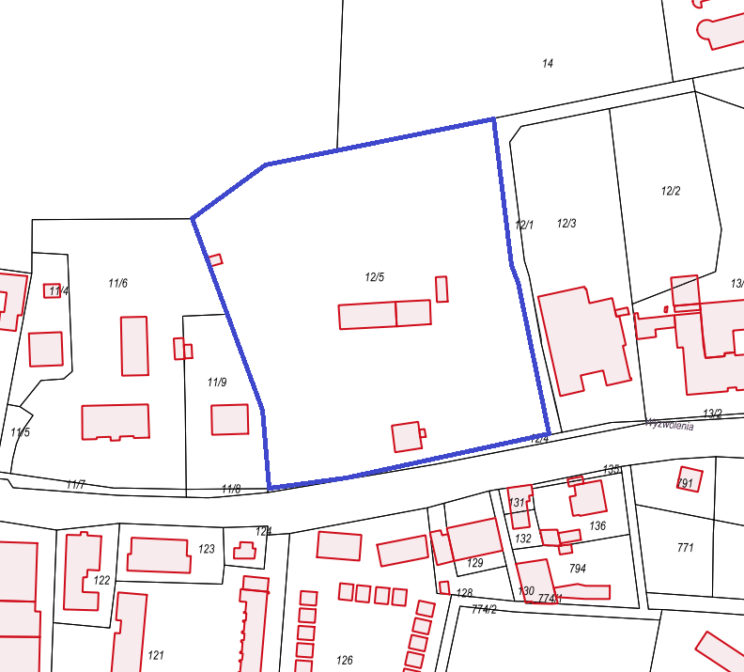

Załącznik nr 2

do Uchwały Rady Gminy Kołobrzeg

Nr…………..………

z dnia……………2019 r.

granice opracowania

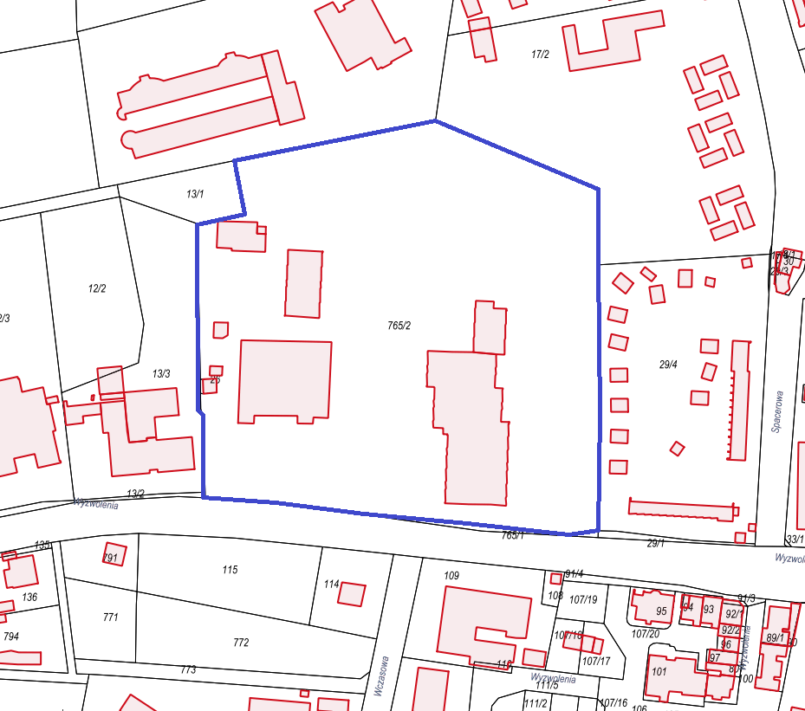

Załącznik nr 3

do Uchwały Rady Gminy Kołobrzeg

Nr…………..………

z dnia……………2019 r.

granice opracowania

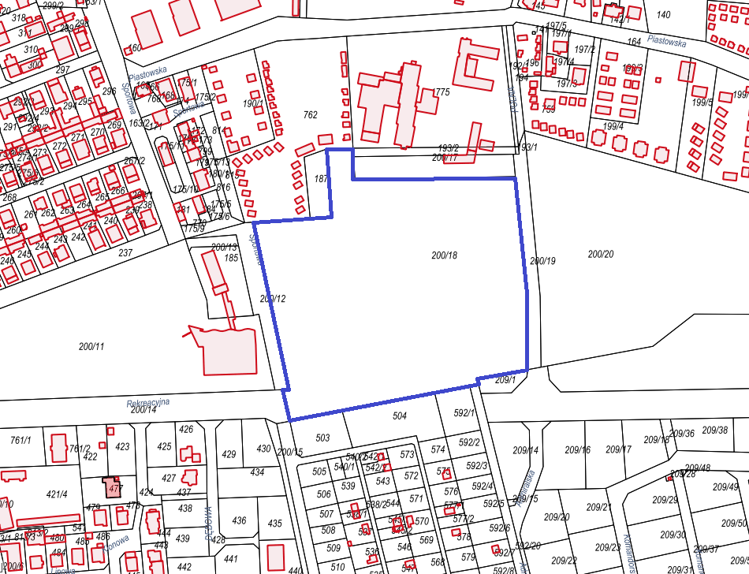

Załącznik nr 4

do Uchwały Rady Gminy Kołobrzeg

Nr…………..………

z dnia……………2019 r.

granice opracowania

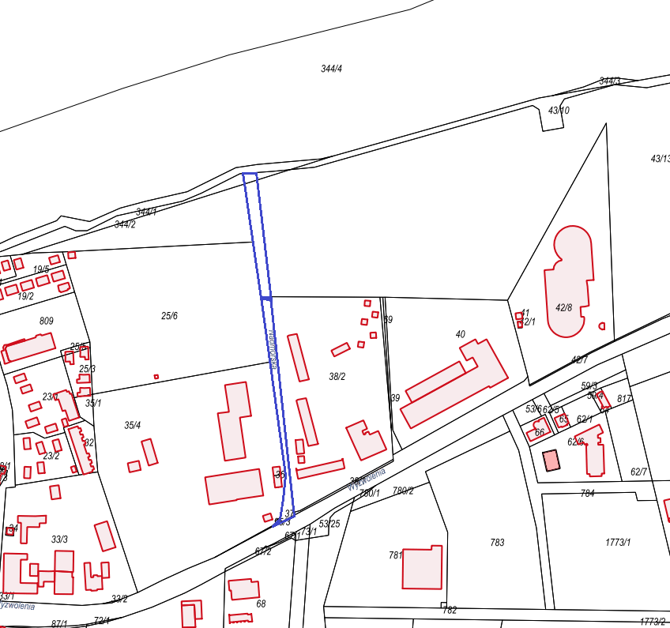

1. Zmiany tekstu jednolitego wymienionej ustawy zostały ogłoszone w Dz. U z 2019 r. poz. 60.